**GUIA texto “S”**

**Asignatura: Lenguaje y comunicación Curso: 1° básico**

**Fecha: semana del 25 al 29 de mayo Docente: Karla Uribe Madrid**

**Nombre del Alumno: _________________________________________________**

**I.- Objetivo de Aprendizaje:** - Experimentar con la escritura para comunicar hechos, ideas y sentimientos, entre otros. (OA13)

- Escribir con letra clara, separando las palabras con un espacio para que puedan ser leídas por otros con facilidad. (OA15)

**II.- Contenido:** experimentar escritura.

**III.- Objetivo de la clase:** Escriben con letra legible.

**IV.- Indicaciones generales:**

1. Continuamos con la consonante, hoy aprenderemos la S (has el sonido), di… SAPO- SAL- SALTA- SERPIENTE- SUELO- SILLA- SUMA. Muy bien.
2. Observa el video que la profesora enviará al celular de mamá o papá.
3. Luego de observar el video solo necesitarás tu estuche y mucha atención.

**V.- Actividad a desarrollar, sigue las instrucciones:**

**a-** Lee ymarca la consonante S s

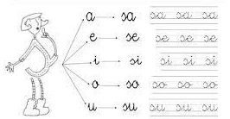

* Marca e intenta leer las siguientes oraciones.

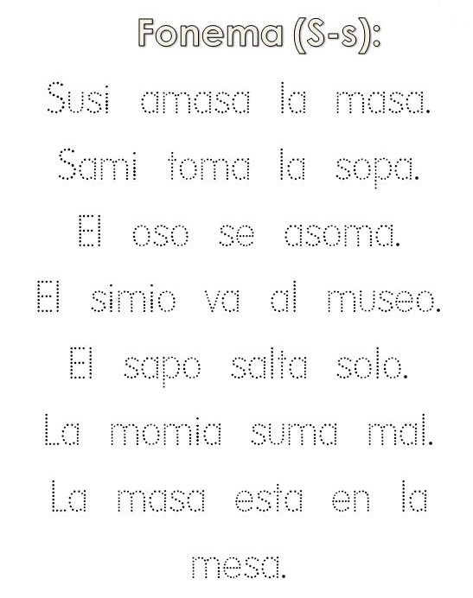

¡SIGUE ASÍ!



Responde las siguientes preguntas:

1. ¿Qué consonante aprendimos hoy?
2. Escribe 2 palabras con la consonante de hoy.
3. Lee a mama y papa la siguiente oración: SUSI SUMA SEIS.

Recuerda dejar tu trabajo dentro de la carpeta de trabajos.

**VI.-** **Retroalimentación:** cada entrega que reciba la docente se retroalimentará al alumno en su trabajo (revisión)

**VII.- Fecha de envío: 03 de junio 2020.**

**VIII.- Cómo y/o donde enviar:** Reenviar las páginas a la docente a través del correo [profesorakarlauribe@gmail.com](mailto:profesorakarlauribe@gmail.com) o asistir al establecimiento el día Miércoles 03 de junio y entregarlo a la docente entre las 10:30 a 13:30 hrs.